滿懷清風，一路馨香
紀念溫英幹教授特輯
6月11日美國東岸的黃昏，突然傳來溫英幹教授去逝的消息，在日落時刻，令人分外感傷與不捨，無預警地震撼著每個人。然而神的意念高過我們的意念，所有生命都有祂所賦予的意義。溫教授在臨終之際，寫下人生最後一篇見證，囑托女兒Faith務必在他返回天家後和弟兄姐妹分享。Faith 為她父親所寫的臨終記事，以及溫英幹教授的遺言，為他一生的信仰留下美麗的確據。

KRC神國資源為基督協會, 為了讓所有曾和溫教授並肩而行或偶然相遇的朋友，表達心中的哀思與感念，特別製作了「紀念溫教授特輯」。希望他一生如清風般和煦的胸懷，以及從神而來馨香的智慧，能繼續觸動、安慰、影響著我們。

Memorial Service  Link to play in new window?  So that they can leave messages in Yutube  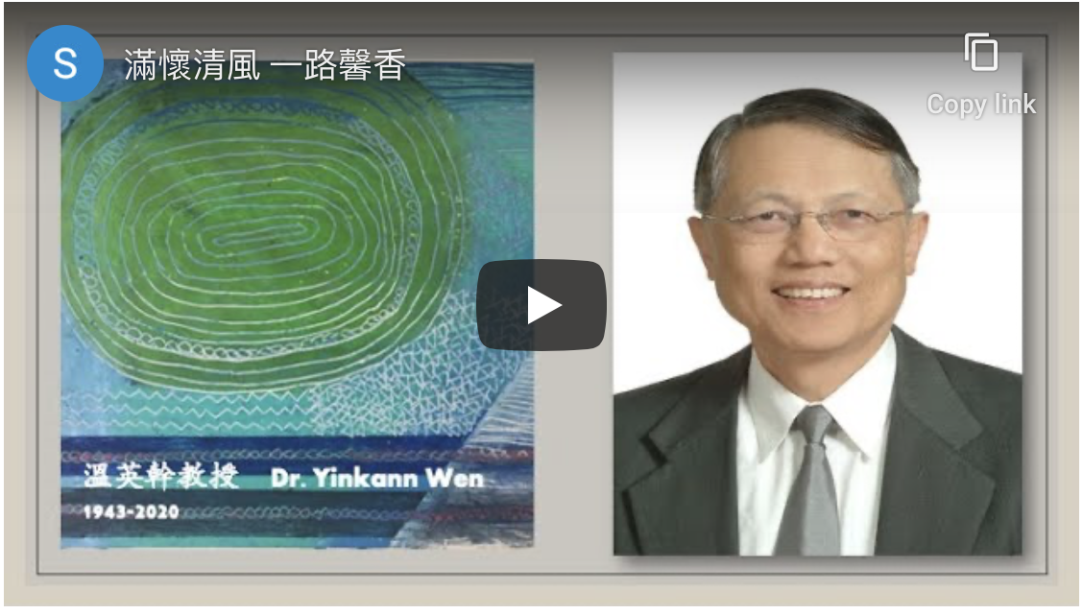 | Life Slide Show  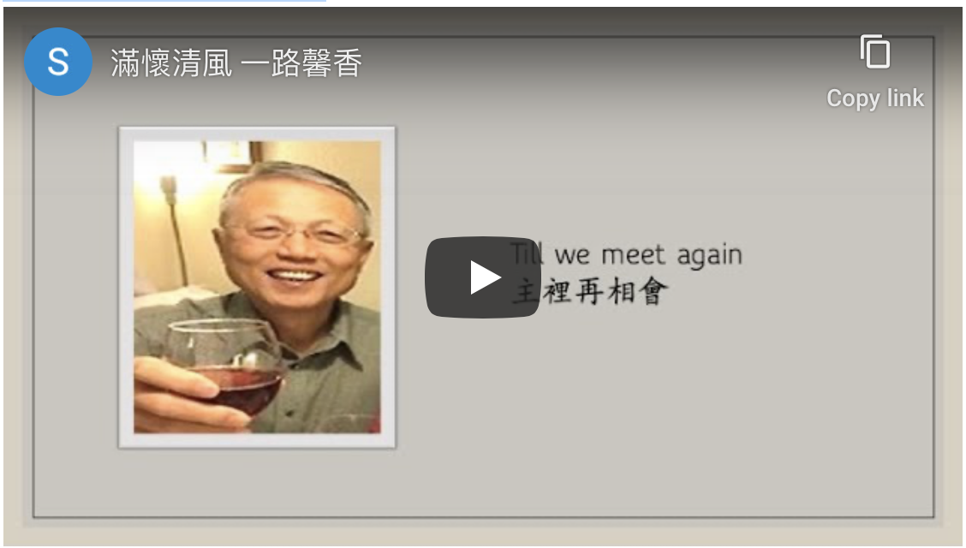

溫教授家人婉謝鮮花、奠儀，敬請有心者支持以下宣教事工：
If you can find some picture make it obvious
about condolence, it would be best
https://www.caringbridge.org/visit/ykwen/
journal/view/id/5ee5214454d9c04b4c8b4853

繁花相送
溫教授臨終記事與最後見證

If you can make each passage into one pop-up page, and leave title/author as hyperlink in below

OR

Make this section another section and use scroll bar to navigate without moving above section

It might be easier to navigate

